Формирование гражданской идентичности посредством внедрения в воспитательный процесс УМК «Жар-птица». 3 класс.
Берёзкина Н.Ф.
Одной из ключевых задач образования в современной России является формирование гражданской идентичности личности. ФГОС начального общего образования также подчёркивает необходимость формирования гражданской идентичности у младших школьников, которая составляет личностные результаты освоения основной образовательной программы начального общего образования.

Следует пояснить, что в себя включает понятие идентичность.
Гражданская идентичность - это осознание личностью своей принадлежности к сообществу граждан определенного государства на общекультурной основе.

В настоящее время уже накоплен опыт по формированию гражданской идентичности. Формы и технологии её разнообразны.
Идентичность формируется как в урочной, так и во внеурочной деятельности.
Мы остановимся на второй.

С 2014 года наша школа является региональной инновационной площадкой. Тема инновационной деятельности: «Организационно-педагогические условия становления российской идентичности современного школьника».

Основной задачей педагогической воспитательной деятельности является:
формирование российской идентичности современного школьника (принятие личностью базовых национальных и общечеловеческих ценностей, национальных духовных традиций и достижение современного национального воспитательного идеала) средствами урочной и внеурочной деятельности как условия укрепления российской государственности.
Содержательные линии в формировании российской идентичности в начальных классах являются:

- Культура Ковровской и Владимирской земли
(памятники, архитектура, писатели, художники, музеи…).
- История Ковровской и Владимирской земли(выдающие
страницы истории, люди, творившие историю, ветераны…, передовики…).
- Традиции Ковровской и Владимирской земли (праздники и традиции…).
- Природа Ковровской и Владимирской земли (родники, леса, заповедники…).
- Люди Ковровской и Владимирской земли (герои нашего времени
и прошлых времен, передовики, носители интересных профессий, родители…).
- Семья и семейные ценности (родословная, корни, ценность семьи,
традиции разных семей).
- Русская культура и культура других народов, проживающих
в Коврове, обучающихся в школе, живущих по соседству.
- Славянские корни и истоки.
- Культура и традиции славян (истоки наши).
- Фольклор славянский, русский и других народов
(сказки, песни, обряды, праздники…).
- Русский язык и отражение в нем культуры народа.
- Любовь к русскому языку как государственному языку.
- Роль Коврова в развитии (истории) страны

В настоящее время уже накоплен определенный опыт по формированию гражданской идентичности, данное направление нашло отражение в различных исследованиях и разработках. Одной из таких разработок является программа нижегородкого института развития образования «Гражданское образование в начальных классах» под редакцией С.К.Тивиковой, Н.Н.Деменевой, Т.Я.Железновой, Н.Ю.Яшиной, которую мы успешно адаптировали и применяем в нашей школе.
Для реализации программы я использую УМК «Жар-птица» в 3, 4 классах.
Курс гражданского образования строится на основе условно-концентрического принципа.
Каждый тематический блок рассматривается в течение четверти в соответствии с определенной логикой: общее представление о теме - его конкретизация - обобщение. В зависимости от функции, места и роли урока внутри тематического блока выделяются следующие типы уроков: урок введения в тему, урок углубления темы, урок обобщения темы.
В курсе отсутствует тетрадь для учащихся, поэтому передо мной встал вопрос разработки упражнений и заданий для реализации программы, что я и сделала.

Второй год обучения (3класс). УМК «Жар-птица»
В данном УМК выделены четыре тематических блока.
Внутри блока учащимся предложены отдельные темы, содержательно связанные друг с другом. Все они отражают различные грани данного тематического раздела. Сначала рассматривается общий вопрос, выводящий на осмысление темы в целом. А затем следует более конкретный материал, позволяющий дать образное и разноплановое представление об отдельных частях целого, составляющих обобщенное понятие. Таким образом, учащиеся познают конкретное как единство в многообразии. Этот подход является характерным для развивающего обучения.
3 класс.
Первый блок — «Тепло родного очага».
Основная идея темы — человек и время, взаимосвязь прошлого, настоящего и будущего. Прошлое представлено с помощью понятий старина, предки, потомки,
поколение; мировое древо как символ взаимосвязи времен; родословная и реликвия — память человека о своем роде. Обращение к категории «настоящее» предполагает разговор о школе, учителе, классе как школьной семье. Идея будущего реализуется в размышлениях о предназначении человека, о будущей профессии и будущей семье. Дается представление о здоровом образе жизни как основе самореализации личности. Четверть завершается уроком-экскурсией «Что в сердце бережно храним».
Тепло родного очага (18 ч)

В поисках счастья. Основные права человека. Конвенция о правах ребенка. Статья Конвенции: «Каждый ребенок имеет неотъемлемое право на жизнь». Понятие «счастье». Символы счастья. Жар-птица как символ счастья у русского народа. Образы счастья в произведениях писателей и художников. Счастье и радость как ценности человеческой жизни.
Сохраняя прошлое. Человек и время. Память как основа сохранения человеческого рода. Лента времени. Старина, память о прошлом, способы сохранения памяти о прошлом. Связь настоящего, прошлого и будущего. Памятные семейные даты. Пожелания будущим поколениям.
Мировое древо. Представления о времени и пространстве в мировой мифологии. Мировое древо как символ связи прошлого, настоящего и будущего. Дуб, ясень и другие деревья как образы устройства мира у разных народов. Загадки, сказки, стихи, песни о деревьях.

- У каждого народа свой образ времени, в котором видна связь прошлого, настоящего, будущего. Для русского народа символом времени был дуб.
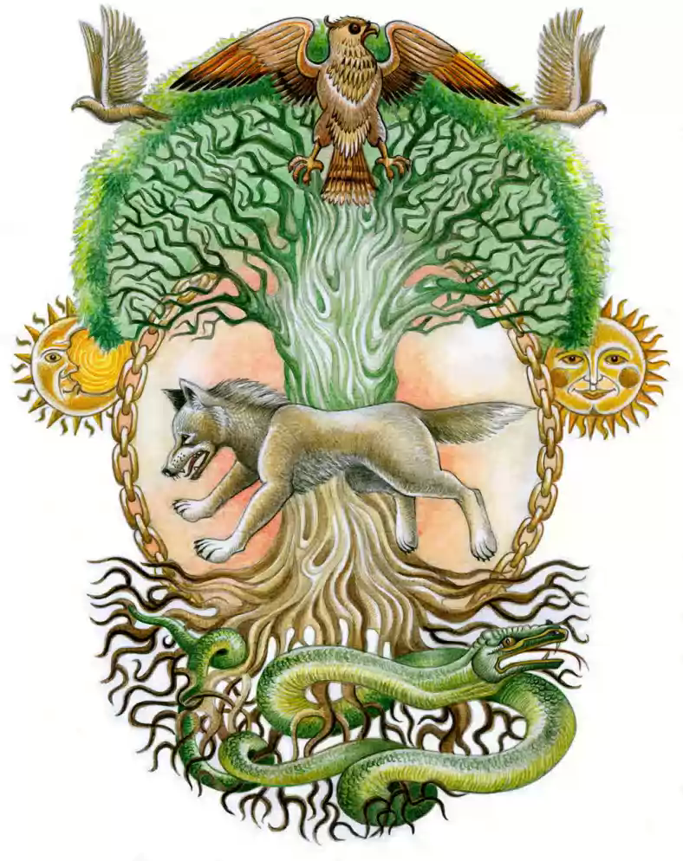
На дубе держатся 3 великих мира – небо, земля, подземное царство. На его ветвях гнездятся чудесные птицы, а у корня лежит страшная змея. Около дуба текут живые источники. Дуб – это центр мира, мировое дерево.
Мировое древо выражает идею единства мира, а само древо, являясь его «осью».
У многих народов деревья были символами связи предков, нынешнего поколения и будущего.Поэтому это были деревья, чей срок жизни очень велик. Поэтому они становились как бы древом жизни. Чаще всего священными считались старые деревья, с наростами, дуплами, выступающими из-под земли корнями или расщепленными стволами, а также имевшие два или три ствола, выросшие из одного корня.

Отрывок «У лукоморья»

Мировое Древо было настолько почитаемо у славян, что оно участвовало во многих празднованиях. В частности до сей поры до нас дошла традиция устанавливать на Новый Год ёлку, как образ Центра или Оси Мироздания.

Задание: представь, как может выглядеть мировое древо. Нарисуй или сделай его.
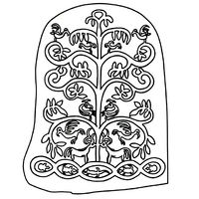
Фольклор. Дуб-дуб долго-век, на нем двенадцать ветвях, на каждой ветке по четыре гнезда, а в каждом гнезде по семь яиц, и каждому имя есть.

Моя родословная. Род и родословие. Предки и потомки, поколения. Родовое древо великих людей (напримере А. С. Пушкина). Генеалогическое древо каждого ученика. Реликвии как вещи, сохраняющие историю народа и отдельной семьи. Семейный герб.

Связь с предыдущей темой. Каждый из нас, как ветвь большого дерева, переплетённого с другими деревьями огромного леса – человеческого рода.
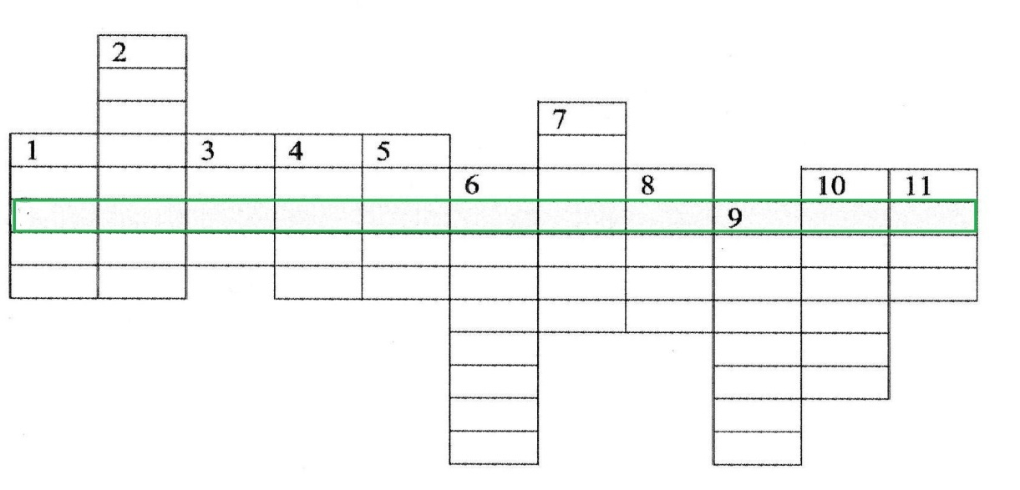
1. Так муж зовёт брата своей жены. (Шурин)
2. Мама мужа для его жены. (Свекровь.)
3. Брат мамы. (Дядя)
4. Жена сына для свёкра. (Сноха)
5. Отец жены для её мужа. (Тесть.)
6. Мальчик для брата своей мамы. (Племянник)
7. Сестра мужа для его жены. (Золовка.)
8. Так друг друга называют родители мужа и жены. (Сваты.)
9. Жена сына для его матери. (Невестка.)
10. Мама родителей для ребёнка. (Бабушка.)
11. Муж для матери и отца жены. (Зять)
- Какие понятия не смогли разгадать? (родословная)

Кластер «Ветвь винограда».
Герб своей семьи.

Способы составления родословного дерева.

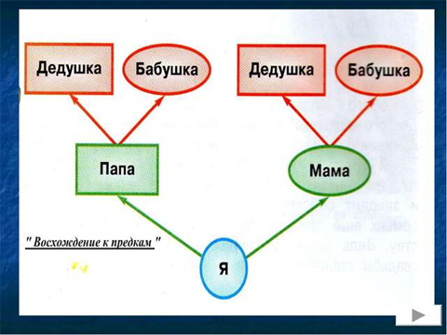

Правильно ли составлено это родословное дерево?

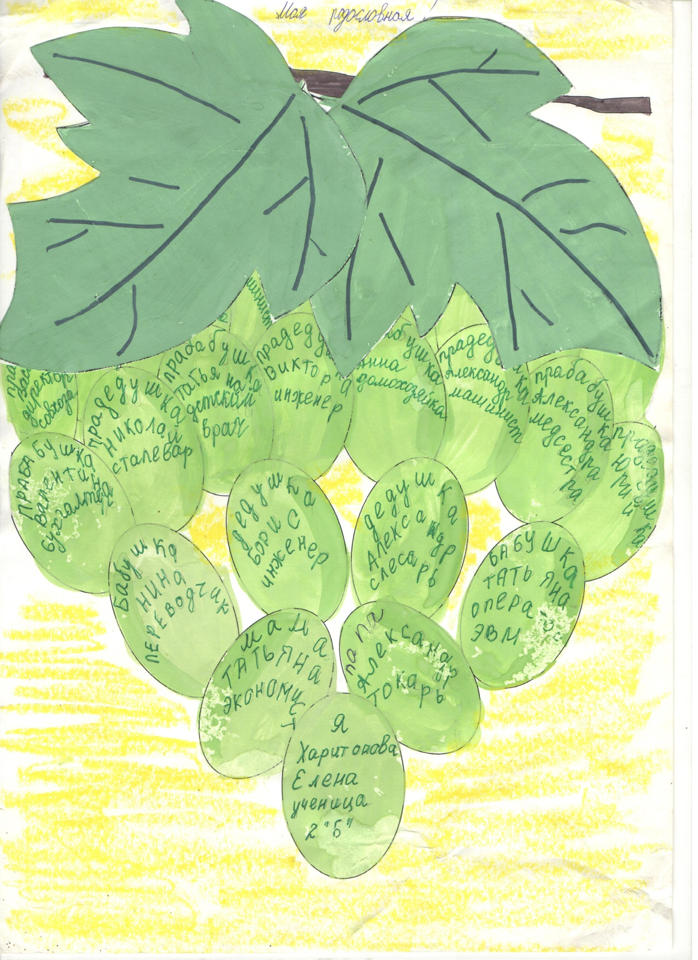
Наша школьная семейка. Ценность образования в жизни человека. Статья Конвенции о правах ребенка: «Каждый ребенок имеет право на образование». Представление о школе прошлого. Воспоминания родителей, бабушек и дедушек о своей школьной жизни. Уважение к труду учителя. Педагоги-гуманисты В. А. Сухомлинский, Ш. А. Амонашвили. Школьный класс как вторая семья. Дружеские отношения - «генеалогическое древо», основа жизни класса. Традиции, правила дружбы, взаимопомощи и сотрудничества в классе.

Проведение игры «Да - нет»
Ведущий предлагает учащимся подставить слово «ДА» к тому качеству, которое позволяет человеку, на ваш взгляд, поступать по совести, в других случаях - «НЕТ».
Вспыльчивость
Торопливость
Осмотрительность
Аккуратность
Честность
Лживость
Уважение к людям
Уважение к себе
Безразличие
Справедливость

Моя школа, мой класс. Обобщающее занятие в форм игр, упражнений и заданий на сплочение коллектива. Презентация результатов проектной деятельности по теме «Моя школа, «Мой класс» или по теме «Школа будущего».

10. Творческая работа в группах. Работа над созданием проекта «Кодекс класса» в группах
Первая группа учащихся создает знаки-памятки о правах ребенка в виде аппликаций и рисунков.
Второй группе учащихся из представленных словосочетаний нужно выбрать только те, которые относятся к обязанностям школьника:
* добросовестно учиться;
* играть с маленькими детьми;
*соблюдать дисциплину;
*готовить еду;
*соблюдать школьный режим;
*выгуливать собаку;
*беречь школьное имущество;
*беречь свое здоровье и здоровье окружающих;
*соблюдать правила поведения;
*соблюдать чистоту и порядок;
*соблюдать технику безопасности;
*мыть посуду.
Третья группа учащихся должна выделите те предложения, которые приемлемы для учеников класса:
* Каждый в классе должен чувствовать себя в безопасности, поэтому никто не должен драться или обижать другого.
* В классе должна существовать дружба только между мальчиками и девочками в отдельности.
*Все в классе равны, независимо от национальности, пола, взглядов.
* В классе должен быть «вожак», которому все должны подчиняться и который будет руководить жизнью коллектива.
*Каждый имеет право на имя, обращаться друг к другу следует только по имени.
*В классе у каждого должно быть прозвище, ведь так веселее жить.
* Все должны уважать право собственности и без разрешения не брать чужие вещи, не ломать.
* Наш класс - дружный коллектив, поэтому у нас все общее. Можно брать любую вещь, которая тебе понравилась.
* Никто не должен бояться высказывать свое мнение по любому вопросу.
* Нужно всегда говорить только то, что говорит учитель. Нельзя высказывать свое мнение.
* Будь лично ответственным за свои слова и поступки.
* Веди себя прилично только на уроках, а на переменах можешь драться и громко кричать.
* Содержать в чистоте рабочее место, кабинет, установить график дежурства.
* Следить за порядком и чистотой только своего рабочего места, остальное - уберет дежурный.

Я – надежда Отечества. Предназначение человека. Сказка М.Метерлинка «Синяя птица». Представление о настоящем Человеке. Рассказ В. А. Сухомлинского «Обыкновенный человек». Осознание ребенком себя как надежды Отечества. Самопознание. Умение ценить в других людях положительные качества и поступки. Значение здорового образа жизни. Необходимость самовоспитания.

Игра «Перо Жар-птицы»
1 ребёнок берёт в руки перо. Это волшебное перо. У того, кто взял его, как бы высвечивается , становится явным самое хорошее в нём.
Остальные называют эти качества.

Слышу голос из прекрасного далека. Мечты о будущем: кем и каким ты хочешь стать. Знакомство с различными профессиями. Ценность любого труда. Влияние любимого дела на выбор будущей профессии. Семейные профессиональные династии. Качества необходимые для выполнения социальных ролей во взрослой жизни, в будущей семье. Подготовка к будущей профессии.

В кругу родном и тесном. Нравственные ценности, передаваемые в семье из поколения в поколение. Статья Конвенции о правах ребенка: «Ребенок имеет право на любовь и понимание со стороны своих родителей и семьи». Взаимоотношения в семье: уважение к старшим, забота о младших, вежливость, взаимопонимание, взаимопомощь. Права и обязанности детей по отношению к своим родственникам. Ответственное отношение детей к домашним обязанностям.

Прочитай русскую пословицу, двигаясь от круга к кругу:

Гость
дость -

дом в

дом. в

ра

Семейные традиции. Традиции семьи: праздники, ритуалы, сохранение реликвий, домашние обязанности, правила взаимоотношений. Обычаи гостеприимства у разных народов. Правила гостеприимства. Семейный фотоальбом. Представление результатов проектной деятельности детей по теме «Традиции моей семьи».

Что в сердце бережно храним. Обобщающее занятие в форме экскурсии по «дому-музею», в котором есть выставка семейных реликвий, выставка рисунков и поделок, изображающих мировое древо; уголок «Моя родословная»; летопись класса, в которой собраны рассказы о его жизни, написанные детьми; коллективное письмо-послание будущим школьникам; уголок сказки, где будут проходить инсценировки сказок, сочиненных детьми, уголок семейных традиций.
Учебник с. 40.
Второй блок — «Над российскими просторами».
Во второй части систематизируются знания детей об Отечестве и соотечественниках, о природе России, о народном искусстве. В теме «Отчизны славные сыны» речь идет о людях, прославивших Россию. Основное содержание этой четверти составляет пропедевтика понятия «государство» и знакомство с особенностями государства Российская Федерация, с его символами (флаг, гимн, герб). Дети узнают о Конституции РФ и других законах нашего государства, о нравах и обязанностях его граждан, о федеративном устройстве России; знакомятся с обычаями и традициями народов России, их праздниками, проводят путешествия по республикам и городам страны. В конце четверти проводится устный журнал «По родной стране».
Над российскими просторами (16 ч.)
Отечество: старое, новое, вечное. Понятия «отечество», «отчизна», «родина». Соотечественники. Природа, общая культура, труд, язык как то, что объединяет всех соотечественников. Разнообразие природы России. Россияне. Созидательный труд на благо родины. Народное искусство. Народные мастера.
Работа с репродукциями картин. Природа.
Упр. Кодирование.

Отчизны славные сыны. Люди, прославившие Россию. Отражение их жизни и деятельности в произведениях искусства. Деятели науки и техники (М. В. Ломоносов, К. Э. Циолковский, Ю. А. Гагарин и др.), культуры и искусства (И. Федоров, А С. Пушкин, П. И. Чайковский, Л. Н. Толстой, А П. Павлова и др.), известные педагоги (К. Д. Ушинский, В. А. Сухомлинский, Ш. А. Амонашвили и др.), прославленные полководцы (А. В. Суворов, К. Минин, Д. Пожарский), известные спортсмены (А А. Алехин и др.).

Прочти с помощью зеркала.
АЗБУКА.

Определи, что здесь шифровано. Прочитай пословицу, зашифрованную в шахматной доске. Для этого пройди по всей доске ходом шахматного коня, начиная с клетки, в которой он стоит.
Че | сла | ла
де |  | ло
век | ми. | вен

Человек славен делами.

Наше государство – Российская Федерация. Понятие «государство», его признаки. Символы государства: флаг, гимн, герб. Глава государства. Государство Российская Федерация, его столица, флаг, гимн. История флага и герба России. Названия нашего государства в различные исторические периоды. Города России, гербы. Органы управления государством. Президент. Государственная Дума. Правительство.

Игра «Угадай, что делали. »
Водящий выходит из класса, поделив ребят на группы. Каждая группа изображает какую-то профессию.
- Вам работники нужны?
- А что они умеют делать?
Группа показывает действие, водящий угадывает.
Вопросы.
Как вы выбрали водящего?
Получилась бы игра, если б не было водящего, который управлял игрой?
Что было бы, если бы каждый в группе делал то, что он хотел и не выполнял правил? К понятию государство, правительство, законы и т.д.
Игра «На другой планете»
Группы.
Название государства. Флаг, герб.
Её природа.
Кто будет им управлять.
Всё в бортовых журналах.
Российские города. Где живут твои родственники. Гербы, виды…

Сто народов – одна страна. Россия как федерация, ее состав. Государственное устройство Российской Федерации. Республики, входящие в состав России, их столицы. «Большая» и «малая» родина. Соседи Нижегородской области. Россия - многонациональное государство. Народы России. Традиции и обычаи народов России, народные и религиозные праздники. Русский язык как государственный. Статья Конвенции о правах ребенка: «В каждом ребенке должно воспитываться чувство дружбы и взаимопонимания между народами».

Игра «Луна или солнце»
С. 59.
Напиши письмо ребятам, живущим в одной из республик. Образец диалекта в письме к вам.
Прочти письмо.
Приветом из соседняя страна.
В нашем городах живут самыми ловкими и смелыми людьми.. Мы самыми умелыми земледельцами.. У нас самыми красивыми домами и посудой. У наших людям очень весёлыми праздниками и вкусной едой. Нашим президентом приглашает вас к нам.

В письме можно использовать слова, которые находятся в карточках. Но, вот беда, перевод слов перепутался. Нужно сначала соединить слово и перевод.

КАЛЯМУВ ПРАЗДНИК
РАЛАМВЯ ПЕСНЯ
СТРАРАЛЬ ПЕТЬ
РАЛЬ ПРАЗДНИЧНЫЙ
КАЛЯМУВНЫЙ ПРОПЕТЬ
ОПРАВ ЗАПЕЛ

Чтобы найти перевод, надо выделить 2 группы слов с общим корнем: раль и калямув. (раль – петь, стараль – пропеть, раламвя – песня; оправ – запел; калямув – праздник, калямувный - праздничный).
Важность знания языков, русский язык.
Уважение к культуре народов.

- Трудно ли было понять смысл? Почему?
Разные национальности, народы, языки. Свои традиции… но мы все дружны.

Законы, по которым мы живем. Закон. Различные смыслы слова «закон». Семейные и школьные законы и правила. Законы государства. Конституция Российской Федерации - основной закон страны. Права и обязанности граждан. Представление о правовом государстве (на материале сказок).
Моя малая Родина. Малая родина - место, где человек родился и живет. Наш город (наше село). История малой родины. Достопримечательности и природа родного края. Известные земляки. Представление результатов проектной деятельности детей по теме «Моя малая родина».
Без праздника нет народа. Праздник и его роль в жизни народа. Праздники народные, государственные, религиозные, профессиональные, семейные. Рождество Христово как праздник народный, религиозный, государственный. Библейский рассказ «Рождество Христово». Семейные традиции празднования Рождества. Обычаи и народные забавы на Святки: ряжение, колядование, гадание, игры.
По родной стране. Обобщающее занятие в форме устного журнала. Страницы устного журнала «По тропинкам Родины (стихи, песни, загадки, рисунки, репродукции картин о природе России, родного края); «Юному гражданину» (викторина «Знаешь ли ты государственные символы России?», подведение итогов игры «Государство»); «Клуб путешественников» (воображаемое путешествие по России); «Наши соотечественники» (рассказы о земляках); «Культура разных народов» (игры, песни, танцы, инсценировки сказок народов России); «В мастерской народного умельца» (выставка изделий народных мастеров и детских поделок; изготовление поделок с народными орнаментами).
С. 68 учебника.
Новый год и Рождество. Детско-родительский праздник, посвященный Новому году и Рождеству.

Третий блок — «Живем мы по соседству».
Основная идея темы — добрососедство, роль соседей в жизни человека и целых государств. Дети знакомятся со странами — соседями России (странами ближнего зарубежья — бывшими республиками СССР). Материал объединен в четыре блока соответственно географическому расположению стран: «Аист на крыше» (Украина, Беларусь, Молдова), «У янтарного моря» (страны Балтии — Литва, Латвия, Эстония), «В горах Кавказа» (Грузия, Азербайджан, Армения), «Многоцветные краски Востока» (Казахстан, Узбекистан, Кыргызстан, Туркменистан, Таджикистан). Дети узнают о культуре этих стран, о народных традициях, обычаях, праздниках. Содержательным материалом для изучения темы служат сказки, загадки, пословицы, песни и др. Обобщающий урок проводится в виде праздника «Фестивальные встречи».

Какой стране посвящено стихотворение?
Вишнёвый садик возле хаты,
Жуки над вишнями гудят.
И пахари домой спешат,
И с песнями идут девчата,
И ждут их матери, не спят.
Тарас Шевченко (Украина)

Мне смолоду любы леса –
Таинственный шорох в зелёных хоромах,
Косматые дебри, а в них буреломы,
Где вихри кружились и рушились громы,
Где ливнем хлестала гроза.
Якуб Колас (Белоруссия)

Цветут долины под горой –
Как манят взор они листвой,
Речонкой, вьющейся змеёй,
Ковром цветочным вдоль дорог.
Прозрачны гроздья винограда,
И пчёлами гудит левада.
Богдан Хаждеу (Молдавия)

Соотнеси ритмический рисунок с текстом и определи, какой стране посвящено стихотворение. ()
1). Украина. 2). Белоруссия.
| + | + | | + | + |
| + | + | | | + | | + |
| + | + | | | + | | + |
| + | + | | | + | | + |
| + | + | | + | + |
3). Молдавия.
| + | + |
| + | + |
| + | + |
| + | + |
| | + | | + |
| | + | | + |

Для активизации познавательной деятельности учащихся на занятиях использовала
- методы (диалог, эвристическая беседа, групповые формы работы);
- приёмы (проблемно – поисковый, исследовательский);
- формы организации учебной работы (самостоятельные, парные, групповые, коллективные, индивидуальные);
- формы учебных занятий (нестандартные формы уроков: интегрированный урок, урок – игра, урок – поиск,), применяемые в личностно – ориентированной системе обучения.
Применяла метод дифференцированного обучения, приём самооценки учащихся; игровые и занимательные задания. Вся эта педагогическая деятельность имела целью формирование устойчивого интереса, позитивной мотивации, адекватной самооценки в рамках курса по гражданскому образованию.

Следствием работы по апробации моего опыта явились рост интереса к занятиям по гражданскому образованию, развитие индивидуальных психологических процессов учащихся (зрительное и слуховое восприятие, внимание, память, мышление), их индивидуальный интеллектуальный рост в рамках познавательной деятельности курса.

